广州华泰宾馆交通路线图
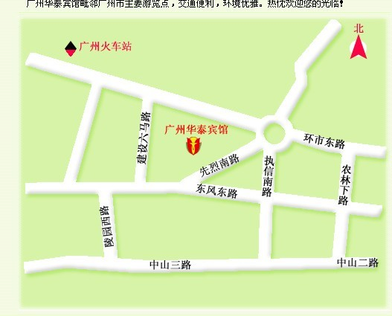

从机场到广州华泰宾馆可乘以下交通工具：

1、乘机场快线大巴到华泰宾馆：可乘2号线白云机场 --> 天河广运楼的机场大巴，请在花园酒店下车（该站临近白云宾馆、广州友谊商店、文化假日酒店、广东国际大厦（63层）、世贸大厦 ）后，步行至华泰宾馆约10分钟 ，打的士起步价10元即可。

注:乘机场大巴车到花园酒店时间约 30分钟 分级票价为17－22元 营运时间每天7:00～22:30分

2、乘地铁从机场到华泰宾馆: 可在机场乘地铁再转地铁5号线，到区庄站下即可，出地铁E出口步行至华泰宾馆约10分钟 ，打的士起步价10元即可。

3、打的士车从机场到华泰宾馆：的士费约130元。

从广州站（火车站）到华泰宾馆可乘以下交通工具：

1,乘地铁从广州站到华泰宾馆: 可在广州站乘地铁5号线，到区庄站下即可，出地铁E出口步行至华泰宾馆约10分钟 ，打的士起步价10元即可。

2、打的士车从广州站到华泰宾馆：的士费约15元。

从广州东站（火车东站）到华泰宾馆可乘以下交通工具：

- 乘地铁从火车东站到华泰宾馆: 可在火车东站乘地铁再转地铁5号线，到区庄站下即可，出地铁E出口步行至华泰宾馆约10分钟 ，打的士起步价10元即可。

- 乘公共汽车（从火车东站）到华泰宾馆 可乘185路到先烈南路站下车（又名：华泰宾馆站）。

3、打的士车从广州东站到华泰宾馆：的士费约20元。

广州华泰宾馆地址：广州市越秀区先烈南路23号
电话（总机）：020—87789888
传真：020—87788118

